La Semaine nationale des langues vivantes
DU 4 AU 8 AVRIL 2022

La thématique choisie en 2022 est "Vivre l'Europe, s'ouvrir au monde".

Réalisation de Café gourmand tous au long du mois de Mars /Avril

15/3 café gourmand autour des desserts Algérien
22/3 café gourmand autour des desserts Mauritanie, Mali, Gambie
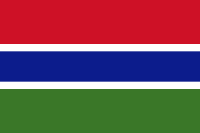
29/3 café gourmand autour des desserts du Sri Lanka
5/4 café gourmand autour des desserts Anglais

Jeudi 7/avril repas collège thème des langues

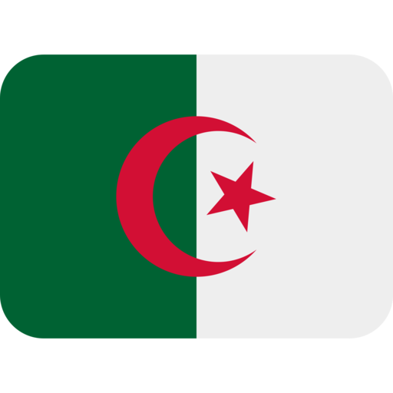
Choix des élèves de 3 ème 1 HAS

